Infoheft zu Station 2:
Sterne, unsere Milchstraße und andere Galaxien
- Sterne
a) Was sind Sterne?
Sterne sind riesige leuchtende Himmelskörper, die extrem heiß sind und Licht ausstrahlen. Unsere Sonne ist auch ein Stern.  Wegen der großen Masse von Sternen ist der Druck im Inneren sehr groß. Der enorme Druck und die Hitze sind Bedingungen für Kernfusionen die in den Sternen stattfinden. Dies sind Vorgänge, bei denen Atomkerne miteinander verschmelzen. (Atome sind extrem kleine Bausteine, aus denen alle Stoffe bestehen, egal ob flüssig, fest oder gasförmig.) Eine Kernfusion ist nur bei extrem hohen Temperaturen möglich, wie es sie beispielsweise in Sternen gibt. Bei den Kernfusionen wird viel Energie frei, die der Stern dann u.a. in Form von Wärme und Licht abstrahlt. Deshalb können wir den Stern sehen. | Aufnahme der Sonne mit dem vorbeiziehenden Planeten Venus, der nur als kleiner, schwarzer Punkt erscheint  (Planeten erzeugen selbst kein sichtbares Licht)
b) Das Hertzsprung-Russel-Diagramm
Sterne lassen sich nach verschiedenen Kriterien wie Temperatur und Helligkeit einteilen. Die Astronomen Ejnar Hertzsprung und Henry Norris Russel entwickelten ein Diagramm mit diesen Kennwerten. Dort trugen sie dann die Sterne ein, von denen sie diese Informationen hatten. Überraschenderweise erkannten sie einen Zusammenhang und sahen, dass die Sterne systematisch auf bestimmten Gebieten und Reihen in dem Diagramm angesiedelt sind.

Diese kann man in vier Gruppen aufteilen:  - die Überriesen  - die Riesen  - die Hauptreihensterne  - die weißen Zwerge  Abb.: Das Hertzsprung-Russell-Diagramm (HRD) zeigt klar die vier wichtigsten Familien, zwischen denen die Sterne im Lauf ihrer Entwicklung wechseln können.  By User:Rursus - Image:Hertzsprung-russel diagram.png, CC BY-SA 3.0, (angepasst)  https://commons.wikimedia.org/w/index.php?curid=2034203  Weitere Informationen auf deutsch: http://www.schattenblick.de/infopool/natur/astronom/naste112.html | 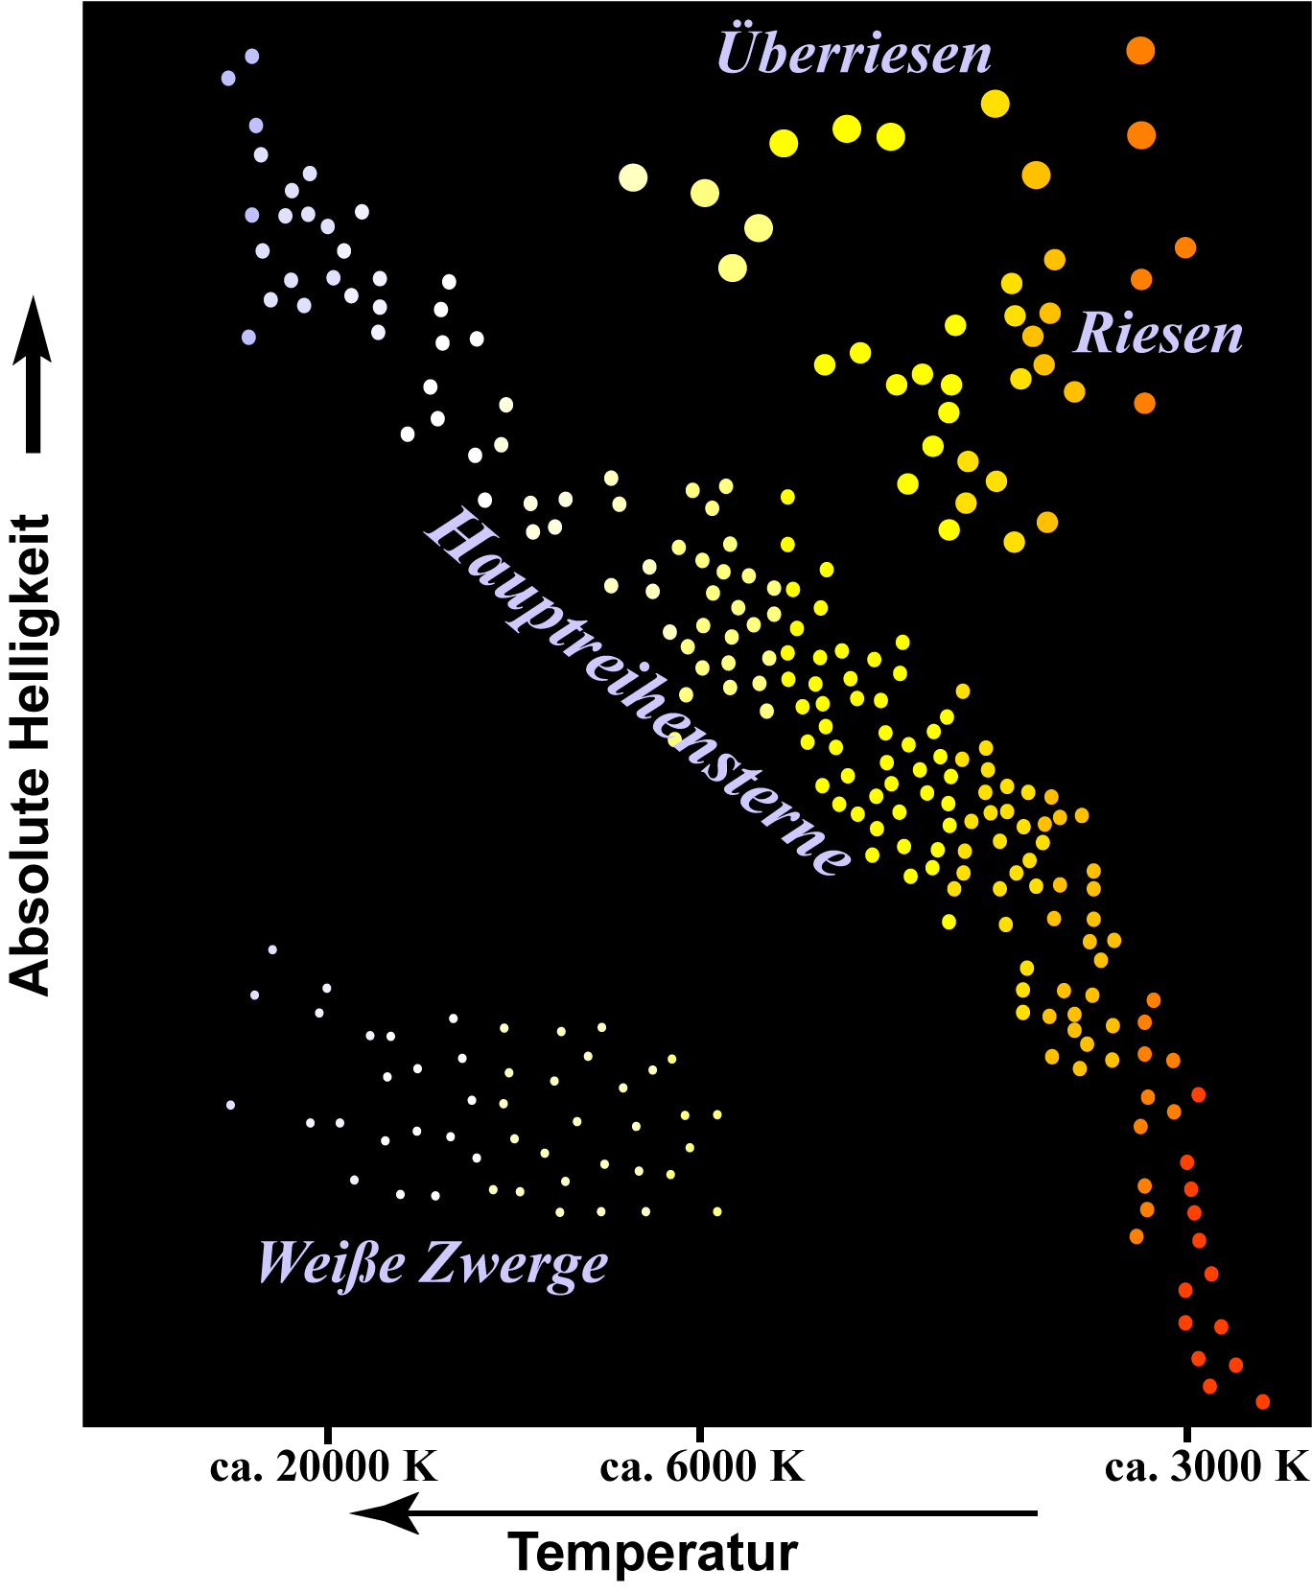
Damit man aus dem Diagramm wichtige Informationen herausholen kann, sollte man wissen, was die Achsenbeschriftungen bedeuten.
Die absolute Helligkeit beschreibt, wie hell ein Stern von einem bestimmten Abstand aus erscheint. (Festgelegt ist eine Entfernung, für den das Licht 32,6 Jahre braucht). Da die Sterne unterschiedlich weit von der Erde entfernt sind, können wir die absolute Helligkeit nicht direkt bestimmen. Die scheinbare Helligkeit beschreibt, wie hell wir einen Stern von der Erde aus sehen. Da man aber für einen wissenschaftlichen Vergleich die tatsächliche Helligkeit benötigt, wird auch im Hertzsprung-Russel-Diagramm die absolute Helligkeit angegeben.
Dabei gilt bei beiden Angaben zur Helligkeiten: je kleiner die Zahl, umso heller der Stern (z.B.: -5 ist heller als +10).
Die Temperatur in dem Diagramm wird in Kelvin angegeben. Kelvin(K) ist eine Einheit für die Temperatur, genauso wie Celsius (0°C ≈ 273K; also ist z.B.: 4000°C ≈ 4273K). Diese Achse gibt also die Temperatur des Sterns an. Besonders zu beachten ist bei diesem Diagramm, dass die Temperaturwerte von rechts nach links größer werden.
c) Das Leben eines Sterns
Auch das „Leben“ der Sterne ist begrenzt, und sie durchlaufen unterschiedliche Entwicklungsstadien. Die Sonne beispielsweiße ist ein Stern der Hauptreihengruppe. Gegen Ende ihres „Lebens“ wird sie sich wegen der eigenen Temperaturzunahme immer weiter aufblähen bis hin zum Stadium des roten Riesen. Diesen instabilen Zustand wird sie aber bald wieder verlassen und in sich zu einem Weißen Zwerg zusammen fallen.
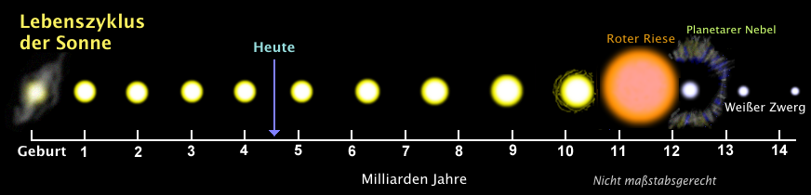
Abbildung 1: Lebenszyklus der Sonne Quelle: Tablizer, CC BY-SA 3.0
Betrachtet man also noch einmal das Hertzsprung-Russel-Diagramm, so kann man dort auch das Lebensstadium eines Sterns ablesen. Ein Stern, der im Diagramm also ganz unten rechts steht, ist noch ein junger Stern. Je weiter der Stern die Hauptreihe hoch wandert, umso weiter ist er entwickelt. Ist ein Stern im Riesenstadium, ist sein Leben bald vorbei und bei den Zwergen ist dann die letzte „Ruhestätte“.
Im Hertzsprung-Russel-Diagramm sieht das dann so aus:
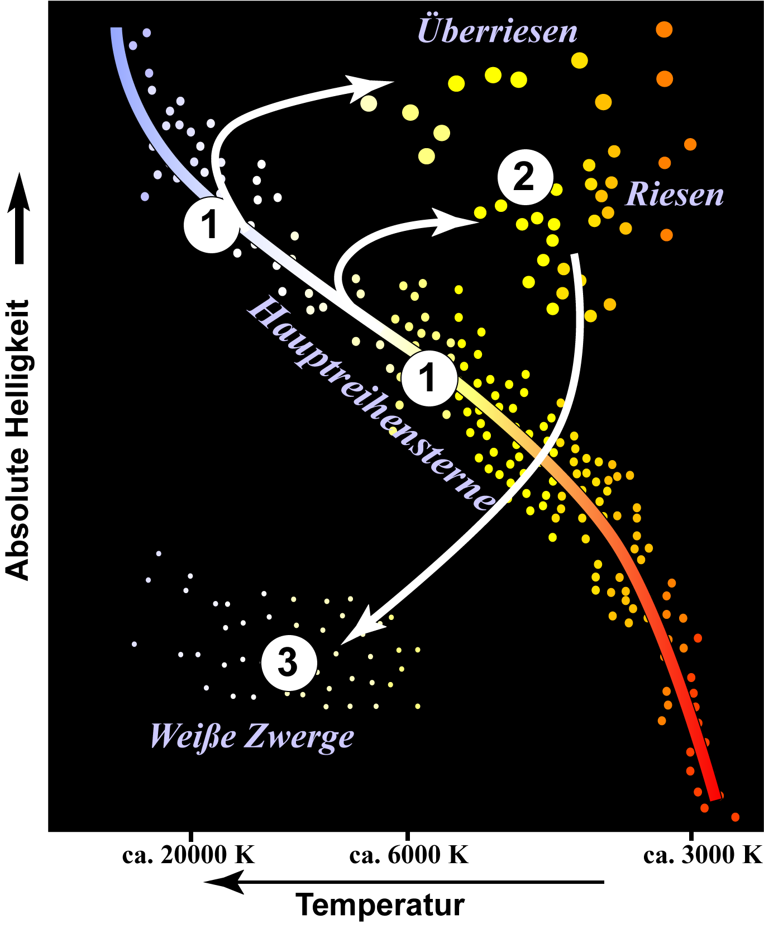
Abbildung 2: Entwicklung von Sternen im Hertzsprung-Russel-Diagramm veranschaulicht

- Die Milchstraße und andere Galaxien
a) Die Milchstraße
„The Milky Way“, „die Milchstraße“ oder auch „die Galaxis“ ist der Name der Galaxie, in der sich unser Sonnensystem befindet. Wir können einen Teil von ihr in Sommernächten beobachten. Sie sieht aus wie ein heller Streifen am Nachthimmel.  Eine Galaxie ist grundsätzlich eine Anhäufung von vielen Sternen mit ihren Planeten und viel Gas und Staub, die von der Schwerkraft zusammengehalten werden. Zu einer Galaxie können viele Milliarden Sterne gehören. Unsere Milchstraße beispielsweise besitzt rund 100 Milliarden Sterne. Diese Sterne drehen sich alle um das Zentrum der Galaxie. Allerdings ist diese Drehung nicht sehr schnell. So bewegt sich zum Beispiel die Sonne alle 220 Millionen Jahre einmal um das Zentrum der Milchstraße. | 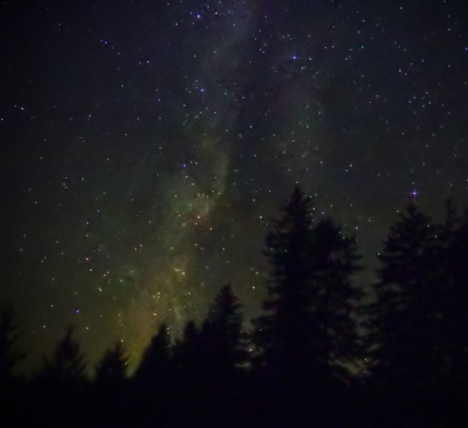  Die Milchstraße  Nicholas A. Tonelli from Pennsylvania, USA - Sky Rift, CC BY 2.0, https://commons.wikimedia.org/w/index.php?curid=21217822

Neben der Milchstraße gibt es noch sehr viele weitere Galaxien. In unserem Universum gibt es ca. 50 Milliarden. Viele davon können wir von der Erde aus beobachten.

b) Formen von Galaxien
Aufgrund der Form kann man Galaxien in verschiedene Gruppen einteilen. Dazu gehören Spiralgalaxien, Balkenspiralgalaxien, Elliptische Galaxien und Irreguläre Galaxien.
Siehe u.a. auch http://www.br-online.de/wissen-bildung/spacenight/sterngucker/
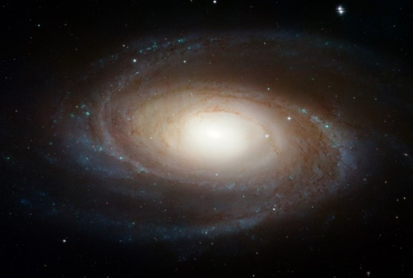 | Spiralgalaxien sind scheibenförmig und besitzen zwei oder mehr Spiralarme, die sich um die Galaxie drehen. In der Mitte der Galaxie ist ein „Bauch“ und je weiter man sich vom Zentrum entfernt, umso flacher wird die Galaxie.  Weitere Info in dt.:  https://de.wikipedia.org/wiki/Messier_81
Hubble Photographs Grand Design Spiral Galaxy M81
Credit: NASA, ESA, and The Hubble Heritage Team (STScI/AURA)
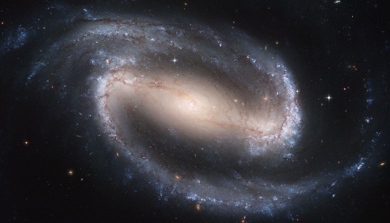 | Eine Balkenspiralgalaxie ist vom Aufbau ähnlich einer Spiralgalaxie. Allerdings sieht ihr Zentrum mehr wie ein länglicher Balken aus, von dessen Enden die Arme ausgehen.  Weitere Info in dt.:  https://de.wikipedia.org/wiki/Balkenspiralgalaxie
Credit: NASA, ESA, and The Hubble Heritage Team STScI/AURA)
http://hubblesite.org/newscenter/archive/releases/2005/01/image/ahttp://www.spacetelescope.org/images/html/opo0501a.html
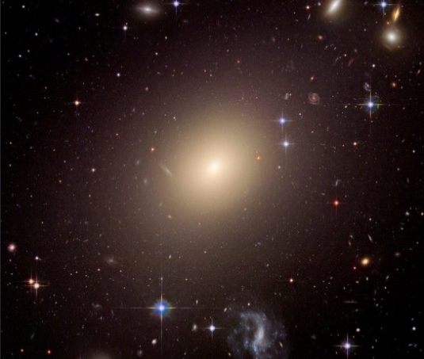 | Die Elliptische Galaxie erscheint dem Betrachter wie ein Kreis oder eine Ellipse ohne besondere innere Struktur.  Weitere Info in dt.:  https://de.wikipedia.org/wiki/Elliptische_Galaxie

Von NASA, ESA, and The Hubble Heritage Team (STScI/AURA); J. Blakeslee (Washington State University) - http://hubblesite.org/newscenter/archive/releases/2007/08/image/a/ https://commons.wikimedia.org/w/index.php?curid=2109854
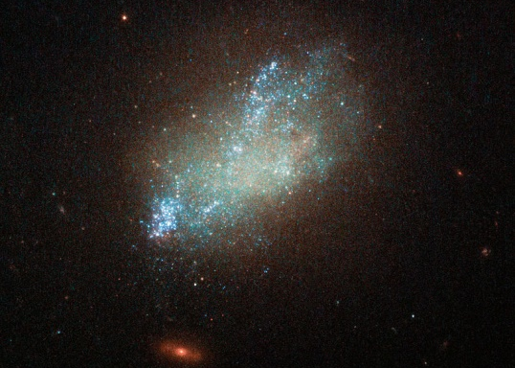 | Irreguläre Galaxien haben überhaupt keine regelmäßige Struktur mehr, die einer der anderen Gruppen zugeordnet werden kann. Sie sind die „Chaoten“ unter den Galaxien.  Weitere Info in dt.:  https://de.wikipedia.org/wiki/IC_559

Credit: ESA/Hubble, CC BY 3.0, https://commons.wikimedia.org/w/index.php?curid=35244186
Es gibt aber auch viele Zwischen- und Untergruppen von Galaxien. So gibt es beispielsweise auch eine linsenförmige Galaxie. Sie ist zwischen der Spiralgalaxie und Elliptischen Galaxie einzuordnen. Eine andere Sonderform ist die Ringgalaxie.

